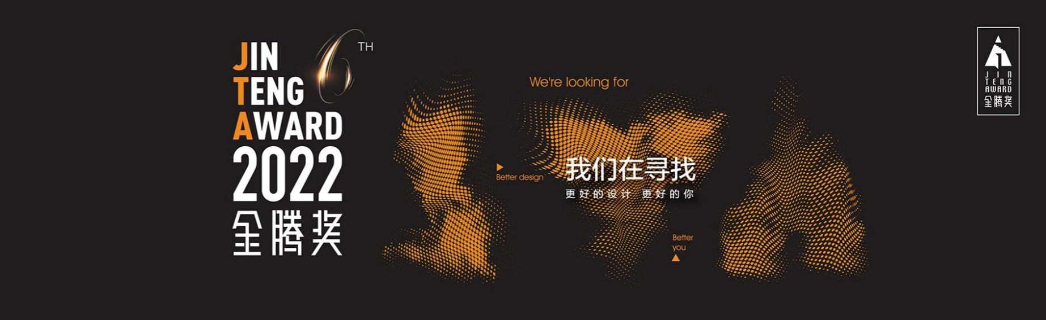

2022金腾奖参赛报名表
参赛类别（标红） | 私宅、地产、餐饮、酒店、办公、商业、公共、产品、公益
参赛形式 | ▢ 个人名义参赛 ▢ 公司名义参赛
作品名称  （中英文必填） | 中文名称：  英文名称：
设 计 师or设 计 团 队 简 介
参赛设计师  or公司 | （个人名义填名字，公司名义填公司名） |  | 参赛人所属城市（必填）
联系电话（必填） |  |  | 微信号（选填）
E-mail（选填） |  |  | 推荐机构（选填）
参赛人职务 | （个人名义填写职务抬头，公司名义则填不填写）
个人参赛填写设计师履历、荣誉、职务、设计理念等。
公司名义参赛则填写公司简介。
作 品 简 介
完工时间  （2021-2022） |  | 项目所属城市  （必填） |  | 项目面积  （必填）
设计理念、设计特色等，300字以上，1000字以内。
作 品 提 交 要 求
- 图片资料包括设计师照片（必须提供）、作品实景图（必须提供）、户型图、设计图等，每套设计作品至少提供10张以上实景图。
- 本次大赛仅针对室内硬装、硬软装一体、公益设计、产品设计，不接受纯软装项目。
- 作品图片要求：图片格式为：jpg、tif、png。
- 请将作品照片、设计说明、设计师照片、简介、参赛报名表格一同打包，发送至邮箱：
3474247620@qq.com
- 作品征集时间：2022年4月21日-9月15日。
其 他 注 意 事 项
- 参赛者同意提供文字、照片、肖像、商标等素材，授权金腾奖组委会评审、宣传、出版、举办活动等使用，特立此书为凭。
- 金腾奖组委会对参赛作品拥有完全的印刷、宣传、展示等权利，参赛者无权向大赛组委会索取任何补偿、对价、报酬、费用承担的权利，亦无权要求享有任何特殊权利或分享举办方因相关活动所获取的任何权益、收益。
- 参赛者必须对所参赛的作品拥有知识产权和版权，不得存在任何知识产权争议。如其他方对参赛作品提出版权方面的争议，则由参赛者自行处理并承担一切法律责任，如主办方因此而被卷入纠纷，所造成的一切损失，则由参赛者承担。
- 参赛作品如不是本人/本团队所设计，牵涉抄袭、仿冒等行为，并侵害第三人任何权利，金腾奖组委会将无条件其取消参赛资格，并有权收回已经颁发的奖杯、证书。
- 参赛者同意符合个人资料保护法及相关法规之要求，具有书面同意本公司收集、处理及利用参赛者的个人资料。
- 授权期限：无限制提供资料刊定使用；授权费用：无偿。作品拥有完全的宣传、展示以及其它权利；参赛作品的刊登、出版、展览的版权归金腾奖所有。
- 2022金腾奖官网：http://shejishi.jia360.com/
- 扫码关注设计进化公众号、抖音号、海外账号，留意更多比赛相关的资讯。
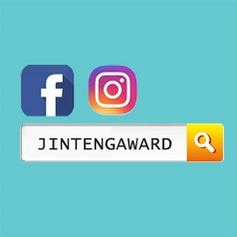
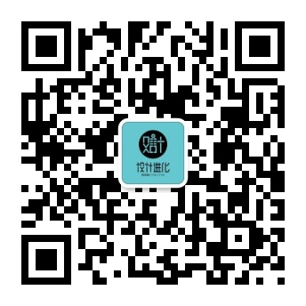

组委会联系方式：
TL：18922396453
微信：jintengjiang2022（小金_金腾奖组委会），备注“金腾奖参赛”

